

**QUALIDADE DE SOFTWARE**

Vinícius da Silva Moraes

Análise de Qualidade

São Paulo

2022

# RESUMO

O objetivo desta análise é abordar o produto Headset Husky Tactical, trazendo suas características e especificações, bem como a experiência de uso ao longo do tempo.

# SUMÁRIO

***1.*** ***RESUMO 2***

***2.*** ***SUMÁRIO 3***

***3.*** ***INTRODUÇÃO 4***

***4.*** ***O PROJETO 5***

**4.1** **Detalhes do produto ou serviço 5**

**4.2** **Tabela de Análise 5**

**4.3** **Relatório 6**

**4.4** **Evidências 7**

**4.5** **Onde encontrar 8**

***5.*** ***CONCLUSÃO 8***

***6.*** ***REFERÊNCIAS BIBLIOGRÁFICAS 8***

# INTRODUÇÃO

Neste documento será apresentado o Headset Husky Tactical, um headset da marca Husky Gaming.

Em sua proposta, o headset é apresentado como uma opção para quem busca uma relação satisfatória entre custo x benefício, entregando um produto de qualidade com um investimento relativamente baixo.

Com isso em mente analisaremos o que o fone entrega ao usuário, suas características e por fim se atende às suas expectativas.

# O PROJETO

Este documento trará uma análise de um produto físico, sendo considerada sua construção, material, performance e outros atributos que envolvem usabilidade do produto, bem como pontos de melhoria.

## Detalhes do produto ou serviço

| **Nome do produto ou serviço:** | **Headset Gamer Husky Tactical** |
| --- | --- |
| **Fabricante:** | **Husky Gaming** |
| **Tempo de uso:** | 6 meses |
| **Outros detalhes relevantes sobre o produto:** | **Versão verde oliva.** |

## Tabela de Análise

| **Característica** | **Sua percepção** | **Referência da evidência [caso tenha]** |
| --- | --- | --- |
| **Usabilidade:** | Usabilidade intuitiva.  Controle com apenas 2 botões para controle de mute e de aumento de grave. Ambos demonstram estar ativados através de leds. Ligados quando ativados, desligados quando desativados. Microfone articulado anexo ao headset e conexão USB. | Foto 1: Controle com leds ativos. |
| **Matéria prima:** | Haste com acabamento almofadado de couro sintético.  Falantes com cápsulas de plástico fosco e almofadas em couro sintético.  Microfone anexo com articulação em metal e acabamento em plástico.  Cabo de conexão com controle de Mute e Bass Booster. Conexão USB. Comprimento de 2.2m. | Imagem 1: Foto de promoção do produto. |
| **Performance:** | O headset atende à sua função de forma satisfatória. A qualidade do som é ótima e a captação de fala via microfone acontece sem distorções ou ruídos. A ativação do grave é um diferencial, entregando uma experiência onde o usuário consegue sentir o fone tremer. |  |
| **Design:** | O design é baseado em fones táticos.  Minimalista, não apresenta nenhum elemento visual, como RGB, comum em acessórios voltados para jogos. | Ex. Imagem 1 |
| **Conforto** | O produto traz o básico em relação ao conforto.  A altura e o ângulo dos falantes são ajustáveis e suas almofadas são confortáveis e vedam bem o som externo.  Há a oportunidade de implementar ajustes mais finos para aumentar o conforto para diferentes usuários. Um exemplo de oportunidade é o ajuste de largura para a cabeça, evitando ficar folgado ou apertado. Hoje o produto não disponibiliza esse ajuste. | Ex. Imagem 2: A imagem mostra os pontos de ajuste para a cabeça que o fone disponibiliza. São eles:  A regulagem de altura dos fones.  Regulagem de ângulo dos fones. |

## Relatório

O Headset Gamer Husky Tactical foi elaborado como uma opção para o mercado de periféricos gamers e mira o público que busca um produto de qualidade com um custo mais acessível, abrindo mão de “luxos” normalmente oferecidos em produtos deste mercado.

O produto foi usado com frequência diária e ao longo dos 6 meses de uso não houve qualquer perda de desempenho ou avaria gerada por desgaste.

Sobre sua qualidade sonora, temos um som limpo e bem definido. Existe a oportunidade de melhora em termos de potência. O produto poderia ter um som mais potente, que desse uma sonoridade mais robusta e impactasse mais ao usuário. Apesar de existir um Bass Booster bem significativo, essa função apenas acrescenta graves ao som.

Em minha experiência acredito que o produto cumpre com seu propósito de forma positiva. De fato ele tem um custo benefício interessante levando em consideração a oferta que encontramos dentro do nicho de periféricos gamers.

Com ele você obtém uma experiência de som de qualidade, abre mão de detalhes visuais que são comuns no mercado em troca de um custo mais acessível.

## Evidências

Foto 1: Controle

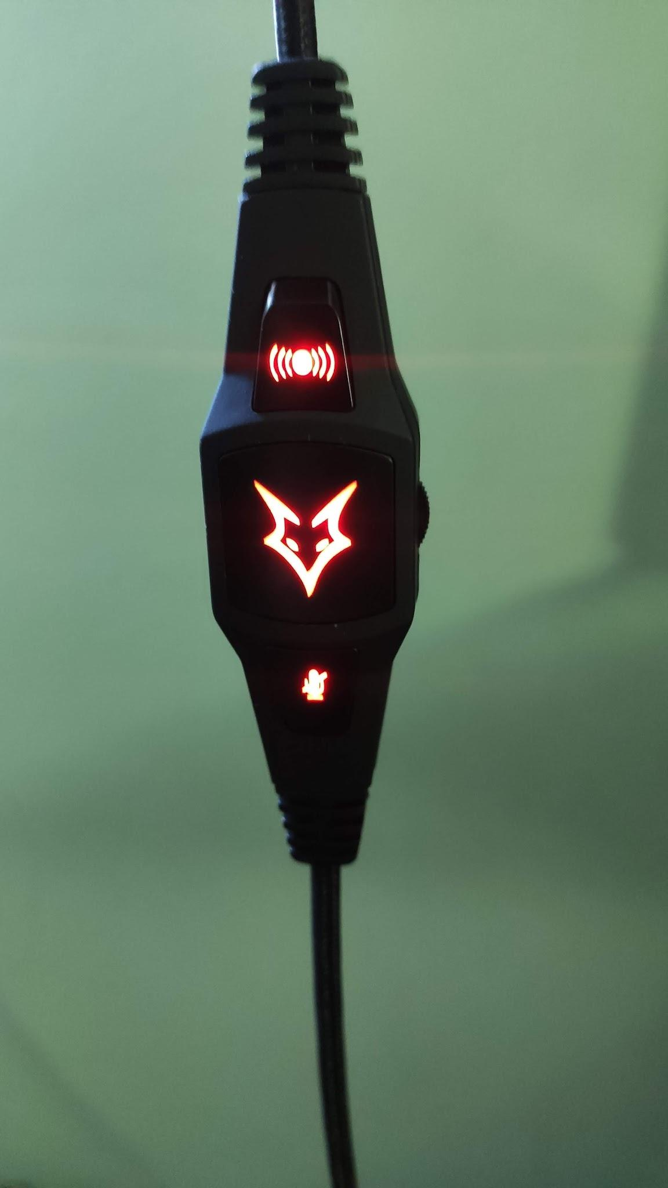

Imagem 1: Headset

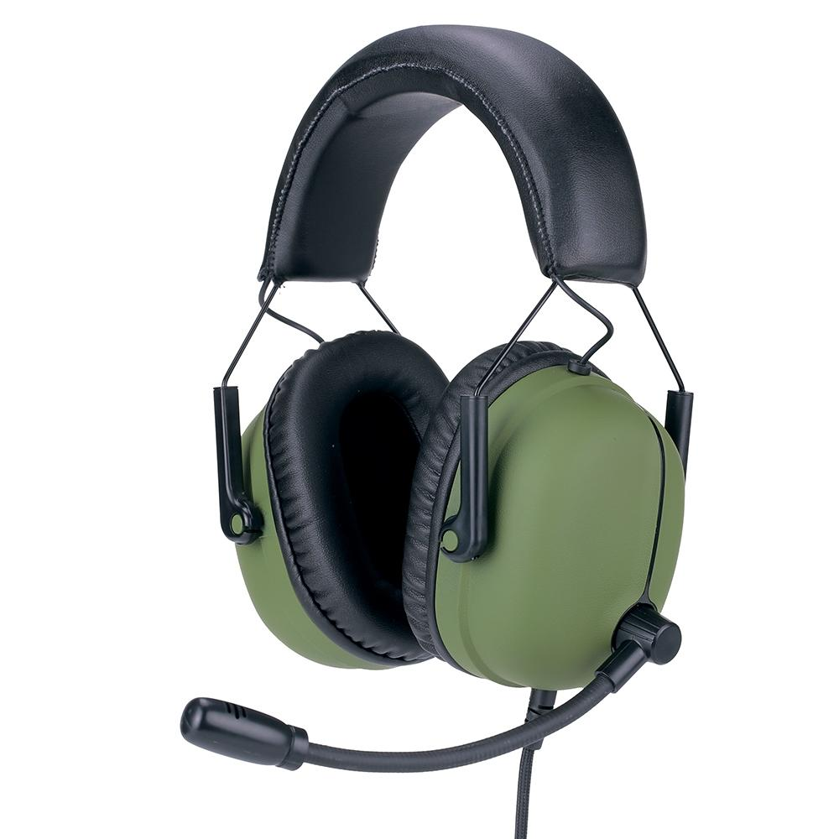

Imagem 2: Ajuste dos falantes



## Onde encontrar

O produto pode ser encontrado no site da Kabum através do link abaixo:

<https://www.kabum.com.br/produto/114539/headset-gamer-husky-tactical-olive-green-usb-som-surrond-7-1-com-placa-de-som-drivers-2x-30mm-2x-40mm-hs-ttc-og?gclid=CjwKCAiAvaGRBhBlEiwAiY-yMB9UamyeF8_4cVCWENLfdXKBJJpi9hMk9EMHYvfe3XzRKCn-CpsagxoCxeYQAvD_BwE>

# CONCLUSÃO

Trabalho com análise de SEO e esse trabalho foi interessante pra mim. Apesar de ser uma análise superficial, tentei ao máximo entregar meus pontos de observação de forma crítica e de maneira profissional. Explicações simples e diretas, evitando pontos que dão margem ao erro.